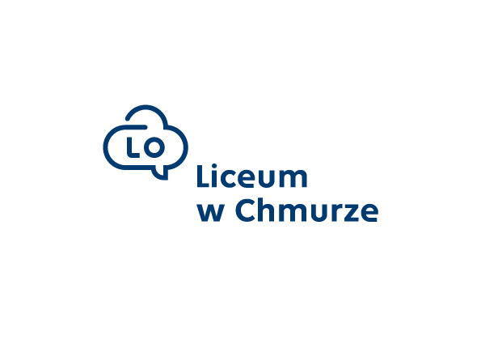

**Szkoła systemowa z modułem ”w chmurze”**

Moduł "w chmurze" to innowacyjny program dla szkół realizowany we współpracy z Fundacją Społeczeństwa - organem prowadzącym Liceum w Chmurze.

W roku szkolnym 2020/2021 ten innowacyjny program pilotażowy wdrażany będzie w Liceum Ogólnokształcącym im. Marii Skłodowskiej-Curie w Koziegłowach, jako jednym z dwóch liceów w Polsce.

Podstawowym celem programu jest umożliwienie młodym ludziom rozwijania własnych pasji i zmienianie świata wokół.

Filary „Liceum w chmurze”:

* Wybierasz przedmioty (obszary wiedzy), które Cię interesują, chcesz o nich wiedzieć więcej i będziesz je zdawać na maturze. Podstawę programową z pozostałych przedmiotów możesz realizować przy użyciu platformy online.
* Realizujesz projekty, które pozytywnie wpływają na twoje otoczenie, przynoszą Ci korzyści, rozwijają Twoje pasje. Uczysz się w działaniu i testujesz swoją ścieżkę zawodową.
* Tworzysz swój własny plan rozwoju przy wsparciu tutora (nauczyciela opiekuna).

**Uwaga!** **Program dotyczy tylko uczniów liceum 4 –letniego.**

**Śledźcie na bieżąco:**

**Liceum w Chmurze oraz stronę internetową szkoły:** <https://zskozieglowy.szkolnastrona.pl/>